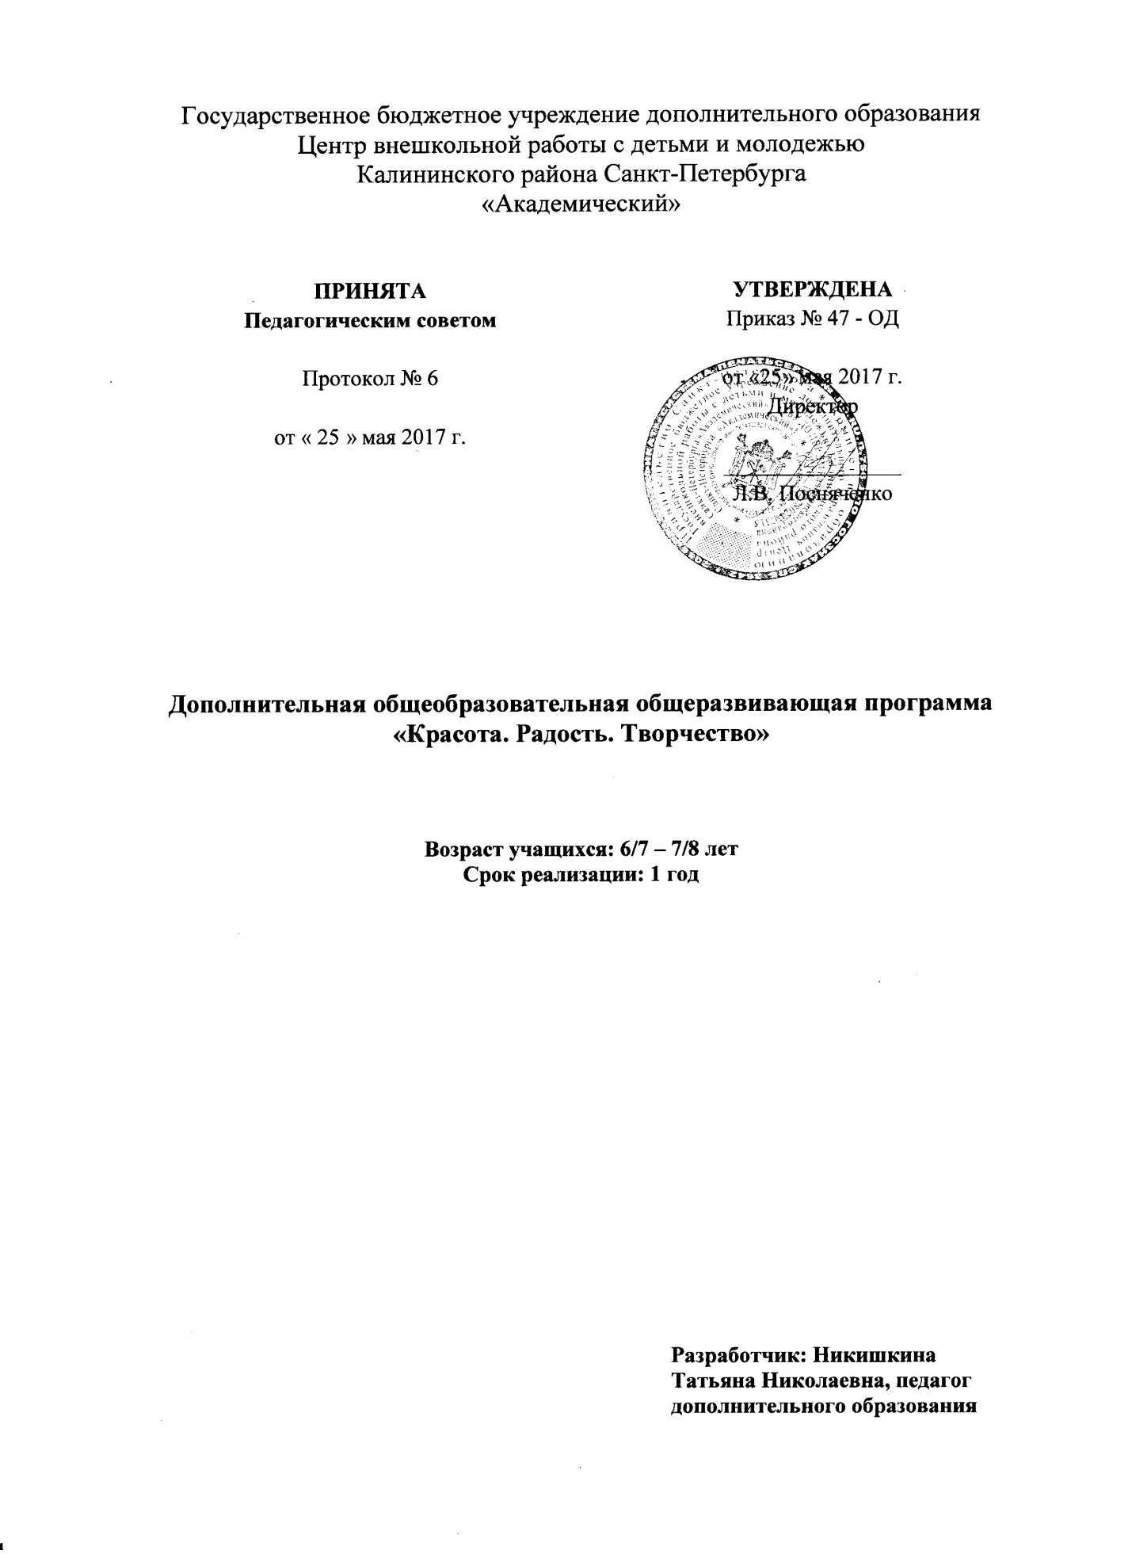

«Счастье в радости, а радость в красоте»
Николай Рерих
- Пояснительная записка

Программа «Красота. Радость. Творчество» относится к художественной направленности. По уровню освоения знаний, умений и навыков программа является общекультурной.
Искусство широко входит в жизнь детей уже в дошкольном возрасте. У большинства детей шестилетнего возраста имеются основные навыки художественно-творческой деятельности, необходимые для дальнейшего развития их творчества. Становление их мышления и особенно такие мыслительные операции, как анализ, синтез, сравнение, уподобление, обобщение делают возможным усложнение всех видов деятельности: игровой, познавательной, учебной, художественной. Это дает возможность более целенаправленно осуществлять развитие восприятия детей, то есть распахнуть им дверь в красоту окружающего мира через радость познания искусства, развивая силы детского творчества. Теоретическая часть дается в начале занятия, в форме бесед, диалога, рассказа с просмотром иллюстративного материала и подкрепляется практическим закреплением темы художественно-графическими материалами. Решая задачу преумножения опыта творческой деятельности учащегося, данная программа способствует самореализации его личности в различных видах художественного творчества. Она стимулирует его быть оригинальным в выборе сюжета; в использовании адекватных средств выражения (цвет, линия, объем и т.д.) для осуществления своего замысла, давать оценку продуктам своей и чужой деятельности, стремиться выражать свою точку зрения, реализовать творческую индивидуальность (я – художник – зритель – критик).
Актуальность программы: Художественное образование и эстетическое воспитание детей предполагает овладение простейшими знаниями по истории мировой художественной культуры, программа даёт широкие возможности получить эти знания. Постепенно познавая красоту окружающего мира, произведений мирового художественного искусства, учащиеся испытывают положительные эмоции, учатся слышать, видеть, чувствовать и сопереживать, осознанно относиться к искусству, а главное – творить.
Отличительные особенности программы заключаются в раннем приобщении дошкольников и младших школьников к мировой художественной культуре, развитии способности смотреть на мир и видеть его глазами художника. В программе комплексно и синхронно изучаются начальные основы истории изобразительного искусства и основы изобразительной грамоты: рисунок, живопись, композиция. Тематическая цельность программы помогает обеспечить прочные эмоциональные контакты детей с искусством, приобщить их к художественной культуре.
Адресат программы - Программа предполагает обучение детей с 6/7 – 7/8 лет. Набор осуществляется по желанию детей, не имеющих специальной подготовки.
Цель программы – сформировать и развить личность учащегося, её духовную и эстетическую направленность на основе высших гуманистических ценностей средствами отечественной и мировой культуры и искусства; творческих способностей и неповторимых индивидуальных дарований.
Для реализации этой цели в программе предусмотрена поступательная система действий: видим (изображение), слышим (слово, звук), чувствуем, представляем, действуем – творим.
Достижению этой цели способствует решение следующих задач:

Обучающие:
- сформировать знания, умения и навыки по основам художественного изображения (основы композиции, перспективы, цветоведения и т. д.);
- научить основным живописным и графическим приемам работы художественными материалами, необходимых для творческого процесса изобразительной деятельности;
- сформировать у учащихся первичные понятия о мировом художественном наследии;
- приобщить к региональной художественной культуре;
- сформировать понятия о различных видах изобразительного искусства, жанрах живописи и графики, основных специальных художественных терминов.

Развивающие:
- способствовать развитию способности смотреть на мир и видеть его глазами художника;
- способствовать развитию способности воспринимать прекрасное через умение видеть содержание произведений различных видов искусств;
- способствовать развитию творческих способностей, пространственного мышления, образных представлений и воображения, познавательной активности.

Воспитательные:
- воспитывать интерес и любовь к искусству и изобразительной деятельности;
- воспитывать аккуратность и настойчивость в работе;
- воспитывать нравственные и эстетические чувства: любви к родной природе, бережное отношение к памятникам культуры и искусства, уважение традиций нашего народа и чувство любви к Родине.
Программа сочетает материал двух предметов: «история изобразительного искусства» и «основы художественного изображения».
Каждый раздел программы ставит свои задачи и предполагает свои ожидаемые результаты.
Раздел «Искусствознание» ставит задачи:
- научить учащихся смотреть произведения искусства, понимать содержание картины, скульптуры и т.д., различать виды и жанры изобразительного искусства;
- воспитывать интерес к искусству, потребность в общении с ним;
- сформировать у учащихся первичные понятия о мировом художественном наследии;
- сформировать отношение к музею как к сокровищнице духовного и художественного опыта народов разных стран.
Раздел «Основы художественного изображения» ставит задачи:
- систематизировать знания, умения и навыки по основам художественного изображения;
- обогатить опыт художественно-творческой деятельности детей;
- научить основным живописным и графическим приемам работы художественными материалами, необходимых для творческого процесса изобразительной деятельности;
- сформировать осознанность выбора выразительных средств в создании художественных образов.

Условия реализации программы:
Условия набора:
Программа рассчитана на один год обучения. Общий объём: 72 часа. Программа предполагает обучение детей с 6/7 – 7/8 лет. В группы принимаются все дети соответствующего возраста, не имеющие медицинских противопоказаний для занятий искусством.
Занятия проводятся 1 раз в неделю по 2 часа.
Особенности реализации образовательного процесса:

Программа нацеливает на единый методологический подход и разнообразие путей его реализации. Занятия подразделяются на индивидуальные и групповые. Проводятся они в специально оборудованном, хорошо освещенном помещении (ИЗОстудии). У каждого учащегося свое индивидуальное рабочее место.
Теоретическая часть дается в начале занятия, в форме бесед, диалога, рассказа с просмотром иллюстративного материала и подкрепляется практическим закреплением темы художественно-графическими материалами. Ознакомление с произведениями изобразительного искусства и историей развития проводится в начале занятия по 10 - 15 минут. При проведении занятий используются следующие формы: беседы, диалоги, дидактические и диагностические игры, виртуальные экскурсии, викторины, заочное путешествие, творческие огоньки, практическая работа. Программа предусматривает участие в выставках и конкурсах детского изобразительного творчества, посещение детских творческих выставок. Для участия в выставках педагог имеет право заменить текущую тему творческой работы на выставочную.
Программа «Красота. Радость. Творчество» может стать для учащегося первым общеобразовательным общекультурным уровнем по предмету, для дальнейшего перехода на второй общеобразовательный /базовый/ уровень – по авторской программе «Шаги в мир искусства», которая ориентирована на более углублённое изучение мира искусства и подготовку к профессиональному образованию (школа искусств, художественная школа, общеобразовательная школа с эстетическим уклоном).

Оборудование:
- мольберты;
- планшеты;
- табуретки (для инструментов и материалов);
- стулья;
- доска- мольберт учебная, для иллюстративного материала;
- стол педагога;
- подиумы для постановок;
- реквизит для натюрмортов;
- жалюзи;
Технические средства обучения:
- телевизор;
- интерактивная доска SMART BORD;
- ноутбук;
- видеоплеер;
- DVD-проектор
Инструменты и материалы:
- бумага акварельная и для черчения (А4);
- бумага для рисования (ватман);
- цветная бумага;
- тонированная бумага Крафт;
- акварельные краски от 16 цветов («Ленинград», «Черная речка», «Нева»);
- художественная гуашь (12 цветов);
- сухая и масляная пастель (24 цвета);
- сангина и уголь;
- фломастеры (12 цветов);
- маркер (черный) толстый и тонкий;
- гелиевые ручки (черная, белая, цветная пастель);
- клей ПВА;
- простой карандаш и резинка;
- карандаши белые KOH-I-NOR.
- кисти художественные круглые №2, №4, №6 (белка, пони, синтетика);
- кисти художественные плоские №3, №5, №7 (щетина или синтетика);
- ножницы;
- линейка.

Планируемые результаты:
Личностные:
- выработается интерес и любовь к искусству и изобразительной деятельности;
- выработается аккуратность и настойчивость в работе;
- сформируется способность видеть и чувствовать красоту и гармонию, эстетически оценивать и создавать собственные творческие работы;
- сформируются нравственные и эстетические чувства: любви к родной природе, бережное отношение к памятникам культуры и искусства, уважение традиций нашего народа и чувство любви к Родине.
Предметные:
- будут знать различные виды изобразительного искусства, жанры живописи и графики, основные специальные художественные термины;
- овладеют знаниями, умениями и навыками по основам художественного изображения (основы композиции, перспективы, цветоведения и т. д.);
- овладеют основными живописными и графическими приемами работы художественными материалами, необходимых для творческого процесса изобразительной деятельности;
- будут знать первичные понятия о мировом художественном наследии;

Метапредметные:
- разовьется способность смотреть на мир и видеть его глазами художника;
- разовьется способность воспринимать прекрасное через умение видеть содержание произведений различных видов искусств;
- разовьются творческие способности, пространственное мышление, образные представления и воображение, познавательная активность.

Каждый раздел программы предусматривает свои планируемые результаты.
В результате прохождения курса «Искусствознание» по данной программе у учащихся выработаются и сформируются следующие результаты:
Личностные:
- выработается умение смотреть произведения искусства, понимать содержание картины, скульптуры и т.д., различать виды и жанры изобразительного искусства;
- сформируется интерес к искусству, потребность в общении с ним;
- сформируются первичные понятия о мировом художественном наследии;
- сформируется отношение к музею как к сокровищнице духовного и художественного опыта народов разных стран.
Предметные:
- будут знать основные жанры изобразительного искусства и особенности языка живописи, графики, скульптуры;
- будут знать первичные понятия о мировом художественном наследии;

Метапредметные:
- разовьется умение анализировать произведения искусства в жанре пейзажа, натюрморта, портрета и т.д.
- разовьется способность смотреть на мир и видеть его глазами художника;
- разовьется способность воспринимать прекрасное через умение видеть содержание произведений различных видов искусств.
В результате прохождения курса «Основы художественного изображения» по данной программе у учащихся выработаются и сформируются следующие результаты:
Личностные:
- выработается интерес и любовь к искусству и изобразительной деятельности;
- выработается аккуратность и настойчивость в работе;
- сформируется способность видеть и чувствовать красоту и гармонию, эстетически оценивать и создавать собственные творческие работы.
Предметные:
- овладеют знаниями, умениями и навыками по основам художественного изображения (основы композиции, перспективы, цветоведения и т. д.);
- овладеют основными живописными и графическими приемами работы художественными материалами, необходимых для творческого процесса изобразительной деятельности;
- будут уметь применять различные средства художественной выразительности, оригинальное композиционное и цветовое решение, различные творческие приемы работы карандашом, акварелью, гуашью и т.д.
Метапредметные:
- разовьются творческие способности, пространственное мышление, образные представления и воображение, познавательная активность;
- разовьется умение передавать пропорции, конструкцию, пространственное положение, тональные и цветовые решения, перспективные сокращения формы изображаемых предметов в рисунках и сюжетных работах.

2. Учебный план

Сводная таблица разделов и распределение нагрузки
Название раздела | Количество часов
1. Искусствознание | 16
2. Основы художественного изображения | 56
Итого: | 72

Раздел 1 «Искусствознание»
№ п/п | Название разделов, тем занятий | Количество часов |  |  | Формы контроля
 |  | Всего | Теория | Практика
1.  1.1 | Раздел: «Введение в предмет»  Тема: Что такое искусство? Красота в жизни и в искусстве. | 0,5 | 0,25 | 0,25 | Игра по цветоведению.
2.  2.1  2.2  2.3  2.4  2.5 | Раздел: «Мир искусства»  Тема: «Кто такой художник?»  Тема: «Кто такой график?»  Тема: «Кто такой скульптор?»  Тема: «Кто такой реставратор?»  Тема: «Кто такой архитектор?» | 0,5  0,5  0,5  0,5  0,5 | 0,25  0,25  0,25  0,25  0,25 | 0,25  0,25  0,25  0,25  0,25 | Решение кроссвордов: «Материалы художника», « «Рисунок», «Скульптура», «Монумент», «Реставратор», «Архитектор».
3.  3.1  3.2  3.3  3.4  3.5  3.6  3.7  3.8 | Раздел: «Виды искусства»  Тема: «Живопись. Цвет в произведениях живописи»  Тема: «Графика. Основы языка изображения. Искусство графики – гармония черного и белого: линий, пятен, силуэтов, передающих красоту природы и человека. Линия, силуэт, пятно, штрих, тон – графические средства выразительности»  Тема: «Скульптура. Язык объемных форм. Образ человека и образ животного – наиболее распространенные объекты для скульптора. Рельеф, горельеф, мелкая пластика»  Тема: «Реставрация. Вторая жизнь вещей»  Тема: «Архитектура. Простейшие объемные формы»  Тема: «Архитектура и ее функции в жизни людей. Архитектура – композиция объемов в пространстве»  Тема: «Архитектура как искусство Ансамбль – художественное единство»  Тема: «Декоративно-прикладное искусство в жизни человека» | 0,5  1,5  1,5  0,5  0,5  0,5  0,5  0,5 | 0,5  1,25  1,5  0,25  0,5  0,5  0,5  0,5 | 0,25  0,25 | Беседа. Участие в диалоге. Анализ картины.  Участие в диалоге. Решение кроссворда «Графика».  Участие в диалоге.  Игра «Юный реставратор». Решение кроссворда «Мастерство».  Участие в диалоге.  Участие в диалоге.  Участие в диалоге.Диагностика.  Участие в диалоге. Игра – лото «Народное творчество».
4.  4.1  4.2 | Раздел: «Музейная педагогика. Музеи искусств»  Тема: «Характер интерьера музея. Что хранится в музее?»  Тема: «Какие бывают музеи?» | 0,5  0,5 | 0,25  0,25 | 0,25  0,25 | Участие в диалоге. Блиц – опрос.  Участие в диалоге. Блиц – опрос.
5.  5.1  5.2  5.3  5.4  5.5  5.6  5.7 | Раздел: «Жанры изобразительного искусства»  Тема: «Что такое жанр? Какие бывают жанры?»  Тема: «Натюрморт. Изображение предметного мира»  Тема: «Пейзаж. Пейзаж – большой мир. Природа и художник. Изображение пространства»  Тема: «Анималистический жанр. Изображение в искусстве животного – художественный образ»  Тема: «Портрет. Образ человека – главная тема в искусстве»  Тема: «Сказочно-былинный жанр»  Тема: «Бытовой жанр. Роль сюжета в поиске образа. Эскиз. Этюд» | 0,5  0,5  1  1  1  1  1 | 0,5  0,25  1  1  1  1  1 | 0,25 | Участие в диалоге.  Участие в диалоге. Диагностика.  Участие в диалоге. Диагностика.  Сравнительный анализ картин и фото.  Беседа. Участие в диалоге. Диагностика.  Беседа. Участие в диалоге. Диагностика.  Сравнительный анализ картин.  Беседа. Участие в диалоге. Диагностика.
Итого: |  | 16 | 13 | 3

Раздел 2 «Основы художественного изображения»

№ п/п | Название разделов, тем занятий | Количество часов |  |  | Формы контроля
 |  | Всего | Теория | Практика
1.  1.1 | Введение в предмет.  Тема: «Язык цвета. Основы цветоведения» | 1,5 | 0,5 | 1 | Педагогическое наблюдение. Анализ процесса деятельности.
2.  2.1  2.2  2.3  2.4  2.5  2.6  2.7  2.8  2.9  2.10  2.11  2.12 | Раздел: «Живопись»  Тема: «Цвет в натюрморте. Осенний букет»  Тема: «Богатство оттенков цвета в объектах природы. Осень – пора плодородная»  Тема: «Палитра теплых и холодных оттенков. Их звучание на фоне друг друга»  Тема: «Реальность и фантазия в творчестве художника»  Тема: «Пропорции фигуры сказочных героев. Приемы работы масляной пастелью»  Тема: «Пейзаж настроения. Природа и художник»  Тема: «Выразительные возможности языка живописи в передаче воздушной перспективы»  Тема: «Теплая и холодная гамма цвета. Зависимость выбираемой цветовой гаммы от содержания темы».  Тема: «Конструкция головы человека и ее основные пропорции. Роль цвета в портрете. Создание образа»  Тема: «Образ сказочного героя. Очеловечивание образа животного в иллюстрации русских сказок»  Тема: «Процесс поиска образа картины – эскизы, этюды, наброски. Творческое использование основных приемов и средств композиции: целостность, связь и согласованность всех элементов»  Тема: «Передача объёмной формы цветом. Свет и тень в объемном конструктивном изображении» | 1,5  1,5  1,5  3  1,5  1,5  1,5  3  3  3  4,5  2,5 | 0,5  0,5  0,5  1  0,5  0,5  0,5  1  1  1  1,5  0,5 | 1  1  1  2  1  1  1  2  2  2  3  2 | Анализ процесса деятельности.  Решение кроссворда «Мастерская художника». Анализ работ.  Педагогическое наблюдение.  Педагогическое наблюдение.  Анализ процесса деятельности.  Педагогическое наблюдение.  Педагогическое наблюдение.  Анализ процесса деятельности.  Педагогическое наблюдение.  Анализ работ.  Педагогическое наблюдение.  Анализ процесса деятельности.  Анализ работ.  Педагогическое наблюдение.  Анализ процесса деятельности.  Анализ работ.  Педагогическое наблюдение.  Анализ процесса деятельности.  Анализ работ.  Педагогическое наблюдение.  Анализ процесса деятельности.  Анализ работ.  Педагогическое наблюдение. Анализ процесса деятельности.  Анализ работ.
3.  3.1  3.2  3.3  3.4  3.5  3,6  3.6  3.7 | Раздел: «Графика»  Тема: «Реальность и фантазия в творчестве художника. Значение пятна и силуэта в графике»  Тема: «Выразительные возможности графики. Орнаментальность черно-белой графики»  Тема: «Элементарные основы рисунка (характер линии, штриха; соотношения черного и белого, композиция).  Тема: «Линия и ее выразительные возможности.  Различные штриховки для передачи шерсти животных, прием плавной растяжки»  Тема: «Понятие формы. Декоративные формы сказочного домика»  Тема: «Художественная выразительность и функциональная целесообразность объемной конструкции»  Тема: «Композиция рисунка графического натюрморта»  Тема: «Средства выразительности в декоративном графическом натюрморте» | 1,5  4,5  1,5  1,5  1,5  3  1,5  1,5 | 0,5  1,5  0,5  0,5  0,5  1  0,5  0,5 | 1  3  1  1  1  2  1  1 | Педагогическое наблюдение. Анализ процесса деятельности. Анализ работ.  Педагогическое наблюдение.  Анализ процесса деятельности.  Педагогическое наблюдение. Анализ процесса деятельности.  Педагогическое наблюдение. Анализ работ.  Педагогическое наблюдение. Анализ процесса деятельности.  Педагогическое наблюдение. Анализ процесса деятельности.  Анализ работ.  Педагогическое наблюдение.  Анализ процесса деятельности.  Педагогическое наблюдение.  Анализ работ.
4.  4.1  4.2  4.3  4.4  4,5 | Раздел: «Декоративно-прикладное искусство»  Тема: «Органическое единство пользы и красоты, конструкции и декора. Искусство силуэта в Древней Греции»  Тема: «Особенности орнаментальных построений. Стилизация в орнаменте. Стилизация растительных элементов»  Тема: «Реальность и фантазия в творчестве художника при создании новогоднего сувенира.  Тема: «Функциональность народного искусства. Символика в искусстве»  Тема: «Образный язык декоративно-прикладного искусства» | 1,5  1,5  2  1,5  1,5 | 0,5  0,5  0,5  0,5  0,5 | 1  1  1,5  1  1 | Педагогическое наблюдение. Анализ процесса деятельности.  Педагогическое наблюдение. Анализ работ.  Педагогическое наблюдение.  Анализ работ.  Педагогическое наблюдение.  Анализ процесса деятельности.  Анализ процесса деятельности.  Анализ детских работ.
5. | Итоговое занятие.  Тема: «Изображение живых растительных форм» | 2 |  | 2 | Педагогическое наблюдение.  Анализ детских работ.
Итого: |  | 72 | 32 | 40

